|  |  |
| --- | --- |
| *Ngày 14 tháng 12 năm 2024* | *Họ và tên giáo viên:* *Cao Thị Ngọc Yến*  *Tổ chuyên môn: Hóa - Sinh* |

**CHƯƠNG 2: CẢM ỨNG Ở SINH VẬT**

**BÀI 14: KHÁI QUÁT VỀ CẢM ỨNG Ở SINH VẬT**

Môn học: Sinh học; Lớp 11

Thời gian thực hiện: 1 tiết (31)

**I. MỤC TIÊU**

**1. Về kiến thức**

- Phát biểu được khái niệm cảm ứng ở sinh vật

- Trình bày được vai trò của cảm ứng đối với sinh vật và cơ chế cảm ứng ở sinh vật.

**2. Về năng lực**

**\* Năng lực chung:**

- *Tự chủ và tự học:* Tự nghiên cứu bài học, tự tìm hiểu thông tin về cảm ứng ở sinh vật.

- *Giao tiếp và hợp tác:* Phân công và thực hiện được các nhiệm vụ trong nhóm.

- *Giải quyết vấn đề và sáng tạo:* Đề xuất một số giải pháp tăng năng suất cây trồng.

**\* Năng lực sinh học:**

*- Nhận thức Sinh học:* Phát biểu được khái niệm cảm ứng ở sinh vật, trình bày được vai trò và cơ chế cảm ứng ở sinh vật.

- *Tìm hiểu thế giới sống:* Thực hành quan sát được hiện tượng cảm ứng ở sinh vật. thực hiện được thí nghiệm về cảm ứng ở một số loài cây và cảm ứng ở động vật.

*- Vận dụng kiến thức kĩ năng đã học:* Vận dụng được hiểu biết về cảm ứng ở để giải thích một số hiện tượng trong thực tiễn.

**3. Về phẩm chất**

- *Nhân ái:* Tích cực nghiên cứu tài liệu, thường xuyên theo dõi việc thực hiện các nhiệm vụ được phân công.

- *Trung thực:* Trong kiểm tra, đánh giá để tự hoàn thiện bản thân.

- *Trách nhiệm:* Tự giác hoàn thành các nhiệm vụ được giao.

**II. THIẾT BỊ DẠY HỌC VÀ HỌC LIỆU**

**1. Giáo viên**

- Giấy A4/A0, bút dạ.

- Mya tính, màn hình tivi.

- Phiếu học tập.

- Các tài liệu hỗ trợ hoạt động dạy học, các hình ảnh SGK.

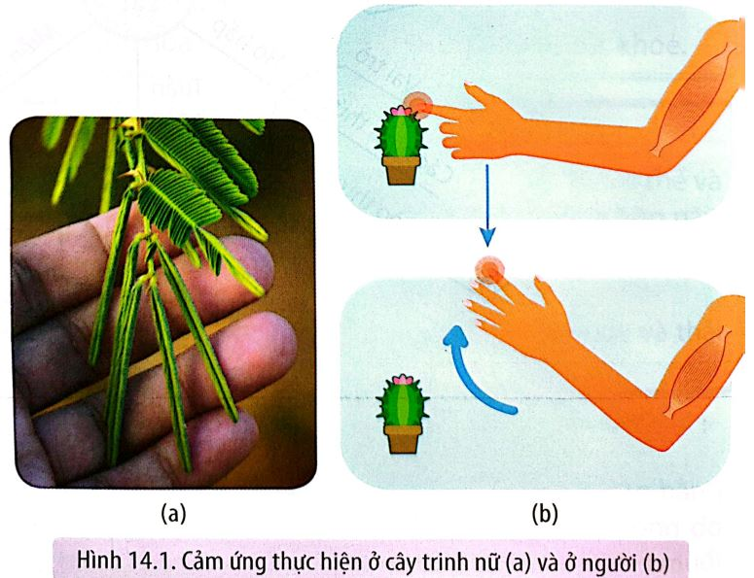

- Đoạn phim giới thiệu về cảm ứng ở cơ thể thực vật và động vật:

<https://youtu.be/cOWOxygrEeI>

**2. Học sinh**

- Nghiên cứu trước nội dung bài.

- Nghiên cứu tài liệu liên quan và nhận dụng cụ, mẫu vật thực hành (chuẩn bị thí nghiệm trước).

- Hoàn thành nội dung GV giao từ tuần trước.

- Bài báo cáo MS powerpoint về tính cảm ứng ở thực vật và động vật

**III. TIẾN TRÌNH DẠY HỌC**

**1. Hoạt động 1: Mở đầu (5 phút)**

***a. Mục tiêu***

- Tạo tâm thế vui vẻ, thoải mái cho học sinh.

- Làm bộc lộ những hiểu biết, quan niệm sẵn có của học sinh.

- Học sinh huy động được những kiến thức kĩ năng kinh nghiệm của bản thân có liên quan đến bài học mới, kích thích mong muốn tìm hiểu bài học mới.

***b. Nội dung:***

Trả lời câu hỏi:

CH1. Nếu sinh vật không phản ứng kịp thời đối với kích thích đến từ môi trường thì sẽ dẫn đến hậu quả như thế nào?

CH2: Quan sát hình, cho biết khi tay chạm vào cây trinh nữ, cây có phản ứng như thế nào?

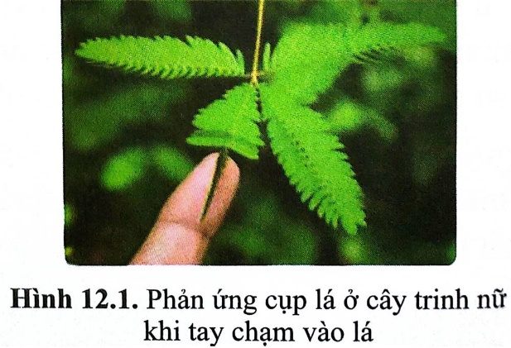

CH3: Trong trồng trọt, người ta thường áp dụng các biện pháp làm cỏ, xới đất và vun gốc, tưới nước và bón phân xung quanh gốc cây khi trồng cây nhằm tăng kích thước bộ rễ. Cơ sở khoa học của biện pháp này là gì?

***c. Sản phẩm:*** HS trả lời được:

CH1. Nếu sinh vật không phản ứng kịp thời đối với kích thích đến từ môi trường thì sinh vật sẽ không thể thích ứng được với những thay đổi của môi trường sống và gây ảnh hưởng đến các hoạt động sống của sinh vật đó.

CH2: Khi tay chạm vào cây trinh nữ, lá cây có phản ứng nhanh chóng cụp lại.

CH3: Cần phải thường xuyên làm cỏ, xới đất và vun gốc, tưới nước và bón phân xung quanh gốc cây là để đất thoáng khí. Trong hô hấp của rễ có sinh ra CO2. CO2 này có sự trao đối với các ion khoáng bám trên bề mặt keo đất. Khi có nồng độ CO2 cao thì sự trao đổi này diễn ra mạnh hơn.

Mặt khác, nồng độ O2 trong đất cao giúp cho hệ rễ hô hấp mạnh hơn nên tạo ra áp suất thẩm thấu cao để nhận nước và các chất dinh dưỡng từ đất.

***d. Tổ chức thực hiện***

***Bước 1. Chuyển giao nhiệm vụ:***

GV cho học sinh xem video và vận dựa trên hiểu biết trả lời câu hỏi.

1. Xem video: <https://youtu.be/cOWOxygrEeI>

2. Trả lời câu hỏi khởi động (tùy tình hình học sinh có thể chọn câu hỏi khởi động)

CH1. Nếu sinh vật không phản ứng kịp thời đối với kích thích đến từ môi trường thì sẽ dẫn đến hậu quả như thế nào?

CH2: Quan sát hình, cho biết khi tay chạm vào cây trinh nữ, cây có phản ứng như thế nào?

CH3: Trong trồng trọt, người ta thường áp dụng các biện pháp làm cỏ, xới đất và vun gốc, tưới nước và bón phân xung quanh gốc cây khi trồng cây nhằm tăng kích thước bộ rễ. Cơ sở khoa học của biện pháp này là gì?

*HS thảo luận cặp đôi theo kỹ thuật Think – pair – share. Sau 1 phút, đại diện các cặp đôi trình bày trước tập thể kết quả thảo luận.*

***Bước 2. Thực hiện nhiệm vụ***

- HS làm việc cặp đôi, chia sẽ các tình huống có thể xảy ra.

- GV giám sát, hỗ trợ các nhóm thực hiện nhiệm vụ.

***Bước 3. Báo cáo kết quả***

- HS hoạt động nhóm, trao đổi sản phẩm học tập của mình.

- GV gọi đại diện các nhóm chia sẻ trước lớp, HS lắng nghe và nhận xét.

***Bước 4. Kết luận, nhận định***

GV nhận xét kết quả thực hiện nhiệm vụ của HS và dựa vào vai trò cảm ứng để vào bài mới.

*2.* Hoạt động 2: Hình thành kiến thức mới (33 phút)

* Nội dung 1: Tìm hiểu khái niệm và vai trò của cảm ứng (15 phút)

***a. Mục tiêu:*** Phát biểu được khái niệm cảm ứng ở sinh vật

***b. Nội dung:***

GV cho HS nghiên cứu thông tin mục I SGK và hình để trả lời câu hỏi. Mỗi nhóm đều trả lời 2 câu hỏi:

CH1: Cảm ứng ở thực vật được biểu hiện thông qua những quá trình nào? Cho ví dụ.

CH2: Cảm ứng ở là gì? Cảm ứng có ý nghĩa/vai trò gì đối với sinh vật?

***c. Sản phẩm:*** HS trả lời được:

**CH1**: Cảm ứng ở thực vật biểu hiện thông qua sự vận động của các cơ quan trên cơ thể thực vật như hướng sáng, hướng nước, hướng hóa,...; hoạt động đóng mở của khí khổng; sự rụng lá theo mùa;... Cảm ứng ở thực vật có thể xảy ra do thay đổi hàm lượng hormone, gây tác động kích thích hoặc ức chế dẫn đến tốc độ phân chia và sinh trưởng không đều của tế bào ở hai bên phía đối diện của cơ quan; hoặc do sự thay đổi độ trương nước, co rút chất nguyên sinh, biến đổi quá trình sinh lí - sinh hóa theo nhịp đồng hồ sinh học.

**Ví dụ:**

- Khi chúng ta dùng tay hay vật thể khác tác động chạm hay lực mạnh và cây trinh nữ (cây xấu hổ) chúng sẽ chụm lá lại.

- Rễ của của cây hướng dương hướng về nguồn nước, hoa của nó hướng về hướng sáng.  
- Khi đặt cây tại gần cửa sổ chúng sẽ hướng phần thân ngọn và lá về phía ánh sáng  
- Cây bắt mồi có thể cảm ứng tự động khép lại và tiết dịch nhầy khi có con vật khác kích thích chúng.

**CH2:**

1. Định nghĩa: Cảm ứng là sự tiếp nhận và phản ứng của sinh vật đối với những thay đổi của môi trường (trong và ngoài), đảm bảo cho sinh vật thích ứng với môi trường sống.

2. Vai trò của cảm ứng đôi với sinh vật: Cảm ứng là đặc điểm thích nghi với những thay đổi của môi trường, đảm bảo cho sinh vật tồn tại và phát triển.

Ví dụ:

- Ngọn cây hướng về phía có ánh sáng đảm bảo cho cây nhận được nhiều ánh sáng cung cấp cho quang hợp.

- Ở người, khi ánh sáng mạnh chiếu vào mắt thì đồng tử co lại, tránh cho mắt bị tổn thương.

***b. Tổ chức thực hiện***

***Bước 1. Chuyển giao nhiệm vụ***

GV cho HS hoạt động nhóm, nghiên cứu thông tin mục I SGK kết hợp hình để trả lời các câu hỏi.

e

Câu hỏi chuyển giao nhiệm vụ:

CH1: Cảm ứng ở thực vật được biểu hiện thông qua những quá trình nào? Cho ví dụ.

CH2: Cảm ứng ở là gì? Cảm ứng có ý nghĩa/vai trò gì đối với sinh vật?

***Bước 2. Thực hiện nhiệm vụ***

- HS làm việc độc lập với SGK.

- GV quan sát, hỗ trợ HS gặp khó khăn.

GV hướng dẫn/ định hướng học sinh trả lời:

CH1: Cảm ứng ở thực vật được biểu hiện thông qua những quá trình nào? Cho ví dụ.

Hướng dẫn:

- Cảm ứng ở thực vật biểu hiện thông các hoạt động nào?

- Cảm ứng ở TV do sự thay đổi của yếu tố nào trong tế bào, cơ thể?

- Tìm ví dụ thường gặp biểu hiện cảm ứng ở động vật và thực vật?

CH2: Cảm ứng ở là gì? Cảm ứng có ý nghĩa/vai trò gì đối với sinh vật?

Hướng dẫn:

1. Định nghĩa: Phản ứng trên cơ thể hình thành do tác nhân nào?

2. Vai trò của cảm ứng đôi với sinh vật

- Phản ứng sinh vật để làm gì?

- Nếu sinh vật không có phản ứng kịp thời điều gì sẽ xảy ra?

***Bước 3. Báo cáo kết quả***

- GV sử dụng kỹ thuật tia chớp để gọi HS báo cáo kết quả nghiên cứu tìm hiểu của nhóm mình.

- Cả lớp lắng nghe, nhận xét, bổ sung.

***Bước 4. Kết luận, nhận định***

- GV nhận xét câu trả lời của HS và cho điểm.

- GV chính xác hóa kiến thức.

* Nội dung 2: Tìm hiểu cơ chế cảm ứng ở sinh vật (18 phút)

***a. Mục tiêu:*** Trình bày được vai trò và cơ chế cảm ứng ở sinh vật

***b. Nội dung:***

GV chia lớp thành 4 nhóm để thực hiện nhiệm vụ của mỗi nhóm, mỗi nhóm tìm hiểu trả lời 3 nội dung câu hỏi sau:

CH1: Cảm ứng sinh vật qua những bước/giai đoạn thực hiện nào?

CH2: So sánh cơ chế cảm ứng động vật và thực vật.

CH3: Những bộ phận nào của cơ thể thực vật và động vật tham gia vào quá trình cảm ứng?

***c. Sản phẩm:*** Một số sản phẩm HS có thể làm:

CH1: Tiếp nhận kích thích → dẫn truyền thông tin kích thích → xử lí thông tin → đáp ứng/TL kích thích.

CH2:

Giống: Cơ chế cảm ứng ở thực vật giống với động vật đều được thực hiện thông qua các bộ phận: tiếp nhận kích thích, dẫn truyền thông tin kích thích, xử lí thông tin và đáp ứng.

Khác:

|  |  |  |
| --- | --- | --- |
|  | **Cảm ứng ở thực vật** | **Cảm ứng ở động vật** |
| Cơ quan cấu trúc đặc biệt đảm nhận hoạt động cảm ứng | Chưa có  (Thụ thể trên màng tế bào tiếp nhận → truyền qua tế bào chất <dòng điện , chất hóa học> → đến bộ phân xử lý rồi gây ra đáp ứng | Cơ quan thụ cảm, hệ thần kinh, cơ quan trả lời kích thích.  <Thực hiện theo một cung phản xạ> |
| Cơ chế | Hướng động và ứng động (ứng động sinh trưởng, ứng động sức trương nước). | Cơ quan thụ cảm tiếp nhận kích thích; hệ thần kinh phân tích tổng hợp, xử lí thông tin và quyết định hình thức phản ứng lại kích thích; bộ phận thực hiện phản ứng lại kích thích. |
| Hiện tượng/tốc độ | Hiện tượng cảm ứng ở thực vật thường diễn ra chậm. | Hiện tượng cảm ứng  ở động vật thường diễn ra với tốc độ nhanh hơn so với thực vật. |

CH3: Ở cơ thể thực vật, cả 3 bộ phận là: rễ, thân và lá đều tham gia vào quá trình cảm ứng.

Ở cơ thể động vật có hệ thần kinh, cảm ứng thực hiện qua cung phản xạ: thụ thể cảm giác tiếp nhận kích thích từ môi trường tạo ra xung thần kinh truyền về thần kinh trung ương, xung thần kinh đi đến cơ quan đáp ứng tạp ra đáp ứng phù hợp.

***b. Tổ chức thực hiện:***

***Bước 1. Chuyển giao nhiệm vụ***

GV chia lớp thành 4 nhóm để thực hiện cùng các nhiệm vụ (trả lời các câu hỏi)

CH1: Cảm ứng sinh vật qua những bước thực hiện nào?

CH2: So sánh cơ chế cảm ứng động vật và thực vật?

CH3: Những bộ phận nào của cơ thể thực vật và động vật tham gia vào quá trình cảm ứng?

**GV hướng dẫn và định hướng cho HS trả lời**

CH1: Xác định trình từ các bước (từ tiếp nhận → đến khi trả lời phản ứng?)

CH2: Giống:

Khác:

|  |  |  |
| --- | --- | --- |
|  | Cảm ứng ở thực vật | Cảm ứng ở động vật |
| Cơ quan cấu trúc đặc biệt đảm nhận hoạt động cảm ứng |  |  |
| Cơ chế |  |  |
| Hiện tượng/tốc độ |  |  |

CH3: Ở cơ thể thực vật có những bộ phận nào?

Ở cơ thể động vật có những bộ phận nào tham gia một phản ứng / một cung phản xạ?

***Bước 2. Thực hiện nhiệm vụ***

- Trưởng nhóm phân công nhiệm vụ cho các thành viên, nghiên cứu tài liệu hình ảnh SGK kết hợp tìm hiểu thông tin từ internet để tạo sản phẩm.

***Bước 3. Báo cáo kết quả***

- Lần lượt các nhóm trình bày sản phẩm

- GV gọi các nhóm nhận xét lẫn nhau.

***Bước 4. Kết luận, nhận định***

- GV nhận xét sản phẩm học tập của các nhóm, chính xác hóa các kiến thức và đặt các câu hỏi mở rộng.

**CÔNG CỤ ĐÁNH GIÁ:** Sản phẩm học tập là các mô hình và đánh giá dựa theo CCĐG Rubric (đánh giá theo tiêu chí)

**Phiếu đánh giá theo tiêu chí về mức độ hoàn thành sản phẩm**

|  |  |  |  |
| --- | --- | --- | --- |
| **TT** | **Tiêu chí** | **Điểm tối đa** | **Điểm đạt được** |
| **Nội dung** | | | |
|  | Thể hiện đúng | 20 |  |
|  | Thể hiện rõ các giai đoạn / các bước | 20 |  |
|  | Trả lời đúng đáp án | 20 |  |
| **Hình thức** | | | |
| **1.** | Thẩm mỹ | 20 |  |
|  | Sáng tạo | 20 |  |
| ***Tổng*** | | ***100*** |  |

**3. Hoạt động 3. Luyện tập (5 phút)**

***a. Mục tiêu:***Hệ thống hóa và củng cố lại kiến thức cơ bản về cảm ứng ở sinh vật

***b. Nội dung:*** GVyêu cầu các nhóm vẽ sơ đồ tư duy tóm tắt nội dung bài học.

***c. Sản phẩm:*** Sơ đồ tư duy tóm tắt nội dung bài học

***d. Tổ chức thực hiện:***

***Bước 1. Chuyển giao nhiệm vụ***

- GV tổ chức cho các nhóm tự sơ đồ hóa nội dung bài trên giấy A0 dưới dạng sơ đồ tư duy. Sử dụng các màu sắc khác nhau để làm nổi bật nội dung.

***Bước 2. Thực hiện nhiệm vụ***

- Các nhóm thảo luận vào vẽ sơ đồ tư duy vào giấy A0.

- GV quan sát các nhóm hoạt động và hỗ trợ.

***Bước 3. Báo cáo kết quả***

- Các nhóm treo sơ đồ tư duy lên bảng.

- Đại diện các nhóm nhận xét, đánh giá.

***Bước 4. Kết luận, nhận định***

- GV nhận xét (cơ sở cuối giờ chấm điểm) và chốt kiến thức.

**4. Hoạt động 4. Vận dụng (3 phút)**

***a. Mục tiêu*:** Vận dụng được các kiến thức về cảm ứng ở sinh vật để giải thích các vấn đề trong thực tiễn

***b. Nội dung:*** GV yêu cầu HS về nhà trả lời các câu hỏi SGK vào vở

Hiện tượng người quay đầu lại khi nghe tiếng người khác gọi tên mình từ phía sau có phải là cảm ứng không? Giải thích.

***c. Sản phẩm:***

Hiện tượng người quay đầu lại khi nghe tiếng người khác gọi tên mình từ phía sau không phải là cảm ứng. Bởi vì, cảm ứng là sự tiếp nhận và phản ứng của sinh vật đối với những thay đổi của môi trường, đảm bảo cho sinh vật thích nghi với môi trường sống. Còn hiện tượng người quay đầu lại khi nghe tiếng người khác gọi tên mình từ phía sau là phản ứng của cơ thể, trả lời các kích thích của môi trường dưới sự điều khiển của hệ thần kinh.

***d . Tổ chức thực hiện:***

***Bước 1. Chuyển giao nhiệm vụ***

GV giao bài tập về nhà cho HS, trả lời câu hỏi sau: Hiện tượng người quay đầu lại khi nghe tiếng người khác gọi tên mình từ phía sau có phải là cảm ứng không? Giải thích?

***Bước 2. Thực hiện nhiệm vụ***

HS trả lời câu hỏi vào vở bài tập.

***Bước 3. Báo cáo kết quả***

GV kiểm tra vở bài tập của HS.

***Bước 4. Kết luận, nhận định***

GV nhận xét bài làm của HS vào đầu tiết học sau.

.